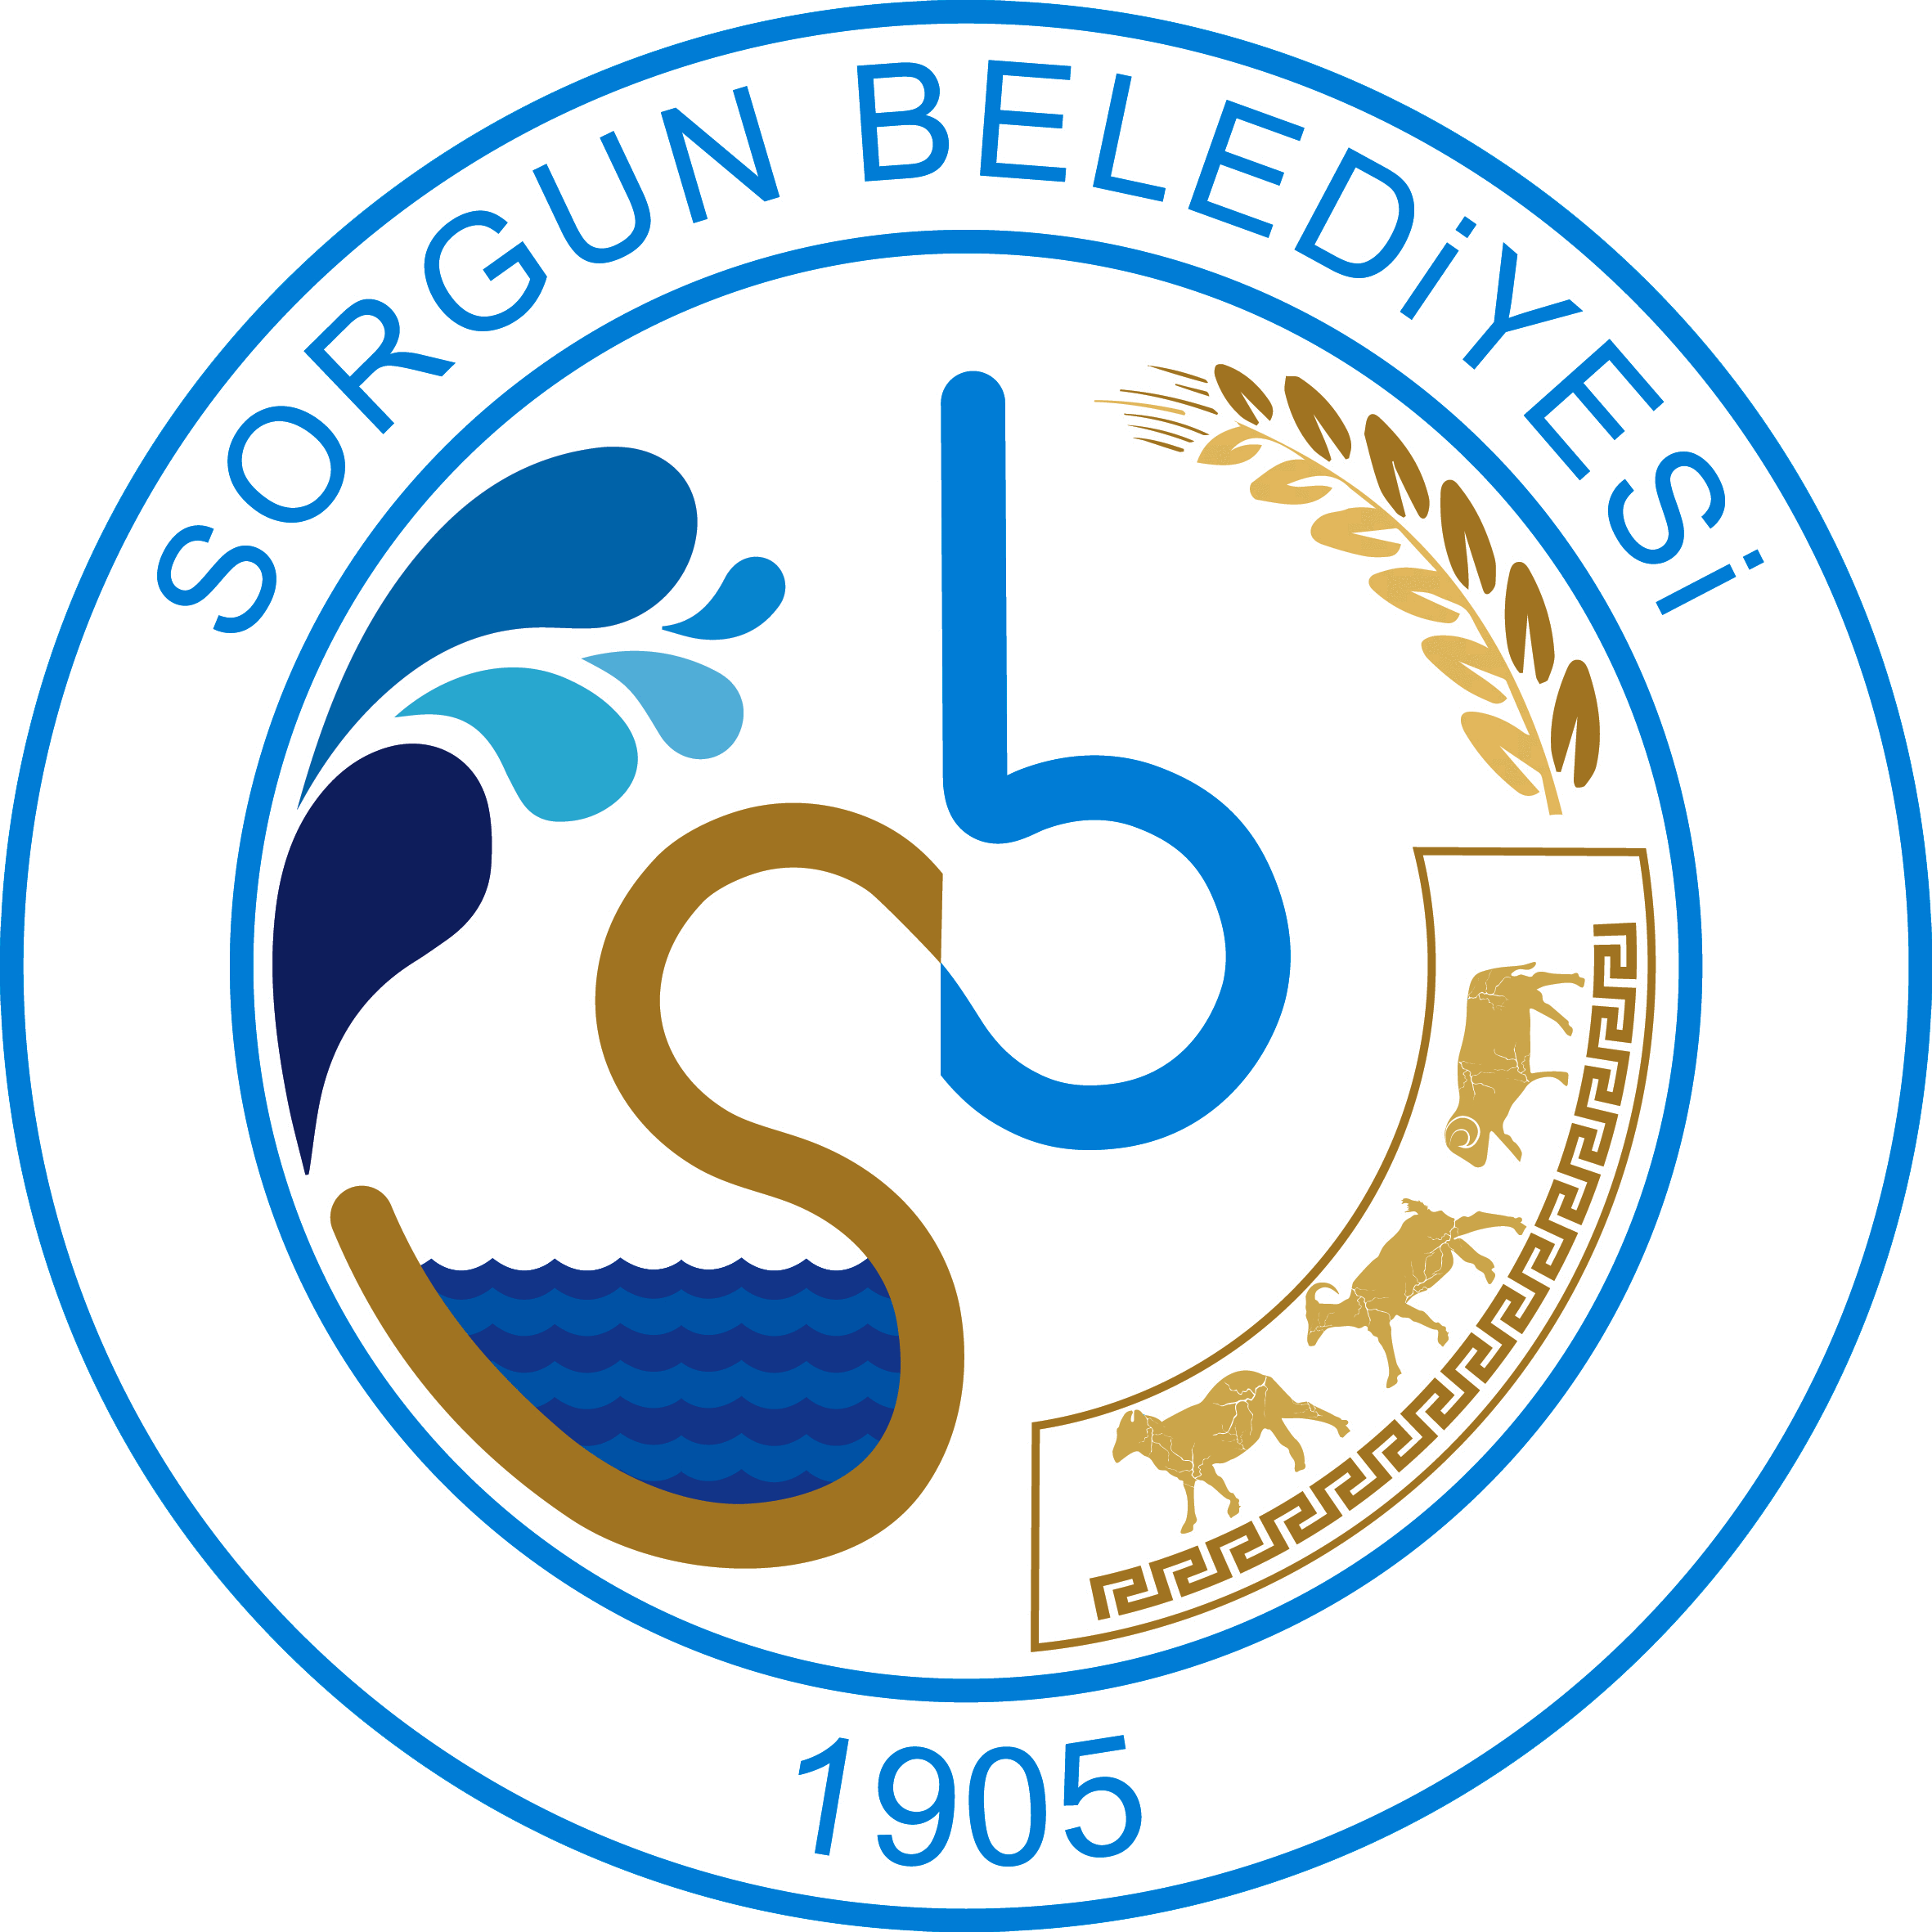
SORGUN BELEDİYESİ ÖDÜLLÜ RESİM YARIŞMASI
Sorgun Belediyesi tarafından Suyun Hayatımızdaki Önemi ve Kuraklık konusunda farkındalık oluşturmak ve çocuklara bu bilgiyi aşılamak amacıyla resim yarışması düzenleniyor. İlkokul ve ortaokul düzeyinde katılım sağlanabilen yarışma başvuruları devam ediyor.
Su Tasarrufu Konulu Resim Yarışması
 Düzenleyen: | Sorgun Belediyesi
 Kategori: | İlkokullar ve Ortaokullar
 Kapsadığı Şehir: | Yozgat İli Sorgun İlçesi ve bağlı köyleri
 Kimler Başvurabilir: | İlgi duyan ilkokul ve ortaokul öğrencileri
 Son Başvuru Tarihi ve  Resim Teslim Tarihi: | 12 OCAK 2022
 Sonuç Açıklanma Tarihi: | 13 OCAK 2022
 Ödüller: | İlkokullar Arası Resim Yarışması Ödülleri:  Birincilik Ödülü: 1500 ₺  İkincilik Ödülü: 1000 ₺  Üçüncülük Ödülü: 500 ₺  Ortakullar Arası Resim Yarışması Ödülleri:  Birincilik Ödülü: 1500 ₺  İkincilik Ödülü: 1000 ₺  Üçüncülük Ödülü: 500 ₺

Yarışmanın Adı
Suyun Hayatımızdaki Önemi ve Kuraklık Konulu Resim Yarışması

Yarışma Hakkında
Tüm dünyayı sarsan iklim değişikliğinin etkileri artık çok daha yakından hissediliyor. Aşırı sıcaklar, kurak geçen yağmur dönemleri, dolular ve seller büyük bir ekonomik ve sosyal yıkıma neden oluyor. Su insanoğluna sunulmuş en güzel nimetlerden birisidir. Faydalarını saymakla tüketemeyiz. Bu yaşam kaynağımız sınırsız değildir. Geleceğimize umutla bakmak için suyu tasarruflu kullanmak gibi zorunluluğumuzun olması gerekir. Su tasarrufuna dikkat çekmek, farkındalık oluşturmak için Ödüllü resim yarışması düzenlenmiştir.

Yarışmanın Amacı
- Öğrencilerimizde suyu tasarruflu kullanma bilinci sağlamak, Suyun Hayatımızdaki Önemi ve Kuraklık konusunda farkındalık oluşturmak,
- Öğrencilerimizin sanatsal yönden gelişmesini, hayal güçlerini zenginleştirmelerini, düşünme yeteneklerinin güçlenmesini, yaşama bağlılıklarının artmasını, düşündüklerini biçimsel olarak ifade edebilmek için teknik bilgi ve beceriler kazanmasını sağlamak,
- Çocuklarımızın sanatsal potansiyellerini ortaya çıkarabilecekleri uygun bir ortam hazırlamak,
- Eğitim öğretim çağındaki ilkokul-ortaokul öğrencilerini resim yapmaya özendirmek, onların kişisel ve sosyal gelişimlerini desteklemek,
- Eğitim öğretim çağındaki ilkokul-ortaokul öğrencilerine kültürel ve sanatsal bilinç kazandırarak insanımızda sanata karşı ilgi uyandırmak suretiyle genç ressam adaylarının yeteneklerinin ortaya çıkarılmasına vesile olmaktır.

Yarışmanın Konusu ve Kapsamı
Suyun Hayatımızdaki Önemi ve Kuraklık konulu bu Resim yarışmasına il genelindeki resmi ve özel olmak üzere ilkokul ve ortaokulda öğrenim gören bütün öğrenciler katılabilecektir.

Başvuru Şartları
- Yarışmaya katılım ücretsizdir.
- Yarışmaya katılım gönüllülük esasına dayanır.
- Yarışmaya katılan eser sahipleri şartnameyi kabul etmiş sayılır.
- Her yarışmacı, yarışmaya 1 adet resimle katılabilir.
- Resimler 35x50cm veya 25x35 cm ebadında resim kâğıdına çizilmelidir.
- Katılımcılar kendi anlatım biçimlerine uygun her türlü tekniği ve malzemeyi kullanmakta serbesttir.
- Yarışmaya katılan resimlerin, daha önce herhangi bir yarışmaya katılmamış ve herhangi bir yerde yayımlanmamış/ sergilenmemiş olup özgün bir çalışma olması gerekmektedir.
- Yarışmacılar eserleri kıvrılmadan, katlanmadan, düzgün bir şekilde göndermesi gerekmektedir.
- Yarışma takvimine uyulmadan teslim edilen veya posta yolu ile gönderilen eserler değerlendirmeye alınmayacaktır.
- Yarışmaya gönderilecek eserin ön yüzüne hiçbir bilgi yazılmayacak ve eserin arka yüzünün sol alt köşesinde tablo-1 de yer alan etikete yer verilecektir. Etiketsiz eserler kabul edilmeyecektir.
- Yarışmaya katılacak eserler, paketlenerek/zarflanarak en son 12.01.2022 tarihinde mesai saati bitimine kadar Sorgun Belediyesi Özel Kalem Birimine teslim edilmelidir.
- Jüri üyelerinin verdiği puanlara, itiraz edilemez ve puanlar değiştirilemez, jürinin kararı kesindir.

Telif Hakları
- Katılımcılar Yarışma Şartnamesi ve Başvuru Formlarının tüm hükümlerini kabul ve taahhüt etmiş sayılır. Katılım ve değerlendirme süreci ile ilgili her türlü değişiklik yapma hakkı Sorgun Belediyesi yetkililerinde saklıdır.
- Katılımcı, yarışmaya gönderdiği eserin tümüyle kendisine ait olduğunu kabul, beyan ve taahhüt eder. Eserlerin alıntı ve/veya çalıntı olmasından doğabilecek her türlü yasal sorumluluklar eser sahibine aittir.
- Yarışma hiçbir surette ticari amaç gütmemektedir ve yarışmacılardan katılım ücreti veya herhangi bir başlık adı altında ödeme talebi yapılmayacaktır.
- Sorgun Belediyesi, ödül alan veya almayan bütün eserleri afiş, katalog, broşür, kitapçık vb. basım ve yayın hakkına sahip olacaktır.
- Alıntı veya kopya olduğu, başka bir yarışmaya veya herhangi bir yayın grubuna gönderilmiş olduğu tespit edilen eserler, ödül kazanmış olsalar dahi iptal edilecek ve eser sahibi hiçbir hak iddia edemeyecektir

Değerlendirme
- Yarışmaya katılacak eserler, Seçici Kurul tarafından aşağıdaki kıstaslar doğrultusunda değerlendirilecektir.
  - Amaca uygunluk, ilgili değerleri resimler ile ifade edebilme
  - Resimlerde kullandığı çizim tekniğinin uygunluğu
  - Resimlerdeki yaratıcılık
  - Resimlerin görselliği
  - Resim kâğıdının temizliği

Kuraklık ve Suyun Hayatımızdaki Önemi Konulu Resim Yarışması Ödülleri
İlkokullar Arası Resim Yarışması Ödülleri:
Birincilik Ödülü: 1500 TL
İkincilik Ödülü: 1000 TL
Üçüncülük Ödülü: 500 TL
Ortakullar Arası Resim Yarışması Ödülleri:
Birincilik Ödülü: 1500 TL
İkincilik Ödülü: 1000 TL
Üçüncülük Ödülü: 500 TL

Yarışma Takvimi
Yarışmanın duyurusunun yapılması: 23 ARALIK 2021
Eserlerin Sorgun Belediyesi Özel Kalem Birimine teslim edilmesi: 12 OCAK 2022
Değerlendirme ve sonuçların ilan edilmesi: 13 OCAK 2022

